Правила перехода по льду водоемов
Каждый год десятки людей погибают под толщей льда. Выход на лед водоема всегда опасен. В любом случае решающим фактором, обеспечивающим безопасность, является умение прогнозировать экстремальные ситуации. Поэтому выходя на лед, нужно быть готовым к любым неожиданностям.
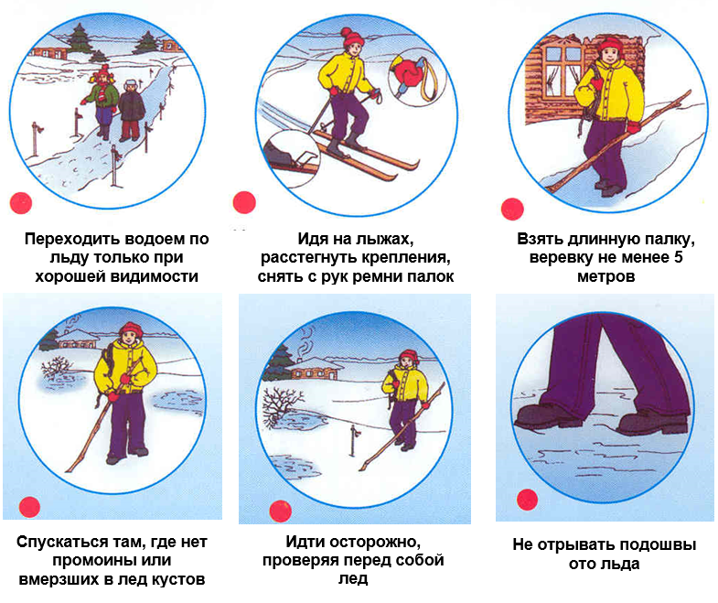
Если вам необходимо преодолеть опасный участок замерзшего водоема -делайте это в присутствии страхующего. Двигаться по тонкому льду нужно скользящим шагом. Особенно осторожным следует быть после снегопада. Под снегом не будут видны трещины, полыньи и проруби, а лед под снежными заносами всегда намного тоньше. В таких случаях следует передвигаться, держа в руках шест или длинную палку, проверяя им прочность льда перед собой.
В случае провала под лед длинная палка или шест помогут вам выбраться из полыньи. Приближаясь к опасному участку на лыжах, снимите рюкзак с одного плеча, расстегните лыжные крепления, палки возьмите в одну руку. В случае необходимости вы сможете быстро освободиться от груза и лыж, а с помощью палок легче выбраться из полыньи, если вы туда угодили. Не поддавайтесь панике, почти 90% людей выбирались из подобных ситуаций.
Информацию подготовил из свободных источников: государственный инспектор по маломерным судам Сургутского инспекторского отделения ФКУ «Центр ГИМС МЧС России по ХМАО – Югре» Жукова Н. П.

